摘自网友 zssure

<http://blog.csdn.net/zssureqh/article/details/41016091>

DICOM分为两大类，1）DICOM医学图像处理，即DCM 文件中具体数据处理；2）DICOM网络传输，主要描述信息在医院各系统之间的交互方式及传输格式

DICOM网络传输中的第一环节：网络连接（Association，在OSI中叫做Connection）

DICOM网络传输：

服务端（server，SCP）/客户端（Client,SCU）

DICOM 采用C/S模式来描述网络传输：客户端（Client）连接到服务器（Server）然后使用服务端提供的各项服务（Servers）。

不同于传统网络连接中的Server和Client，DICOM中的Server叫做Server Class Provider（SCP），Client叫做Server Class User（SCU）。

想要建立DICOM连接，客户端会向服务端发送连接请求消息，该消息主要描述客户端此次连接所期望的DICOM服务及相关设置；随后服务端会查看客户端发送过来的请求信息，确认自己是否支持客户端请求的相关服务，并给出反馈信息（DICOM中叫做响应信息Response Message）。响应信息主要分为以下几类：1）确认（Acknowledge），表明此次连接完成。2）拒绝（Association Reject）。

一旦网络连接建立，客户端（SCU）和服务端（SCP）就可以进行信息交互。DICOM标准中的DIMSE（DICOM Message Service Element）将该类信息分为11类（详情可参见DICOM协议中的相关细节，也可参见作者之前的博。<http://blog.csdn.net/zssureqh/article/details/39098621>

根据与连接信息（ACSE）的不同，提供的DIMSE信息类型也不同。例如传统一幅DICOM图像到服务端进行归档，使用的是C-STORE DIMSE消息；如果希望通过病人姓名和病人出生日期来查询病人的档案，需要使用DIMSE C-FIND消息。

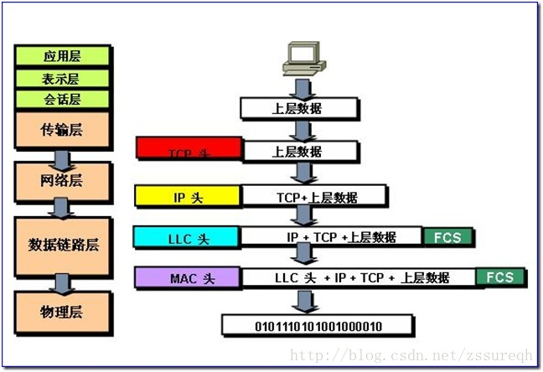

请求连接：

如上所述，客户端SCU向服务端SCP发送连接请求，请求服务及相关信息。除此以外，请求消息中还包括以下信息：

* 请求端实体名称（Calling AE Title）：在DICOM服务中，用于指代客户端（SCU）的符号，如同我们的姓名一样；
* 被请求实体名称（Called AE Title）：在DICOM服务中，用于指代服务端（SCP）的符号，如同我们的姓名一样；
* 描述上下文（Presentation Contexts）：是一个服务清单（List of Services）。清单容量最多不超过128个，用于描述客户端希望从服务端获得的各项服务，每一项服务主要包括SOP Class和List of Transfer Syntaxes。

下面对上述三中信息进行更详细介绍：

**AE Title：**在DICOM网络中每一个DICOM系统都会被分配一个名称，即Application Entity Title，简称AETitle。AE Title用于标识DICOM网络中的唯一（Unique）DICOM系统（有点类似于互联网中的IP地址），因此在一个DICOM网络环境中，要确保每一个DICOM系统拥有唯一的名称——这个工作通常由DICOM网络管理员来完成。AE Title最长不超过16个字符，通常在实际应用过程中都采用大写字母来表示，当然也可以使用小写字母及其他ASCII码。在建立连接过程中，客户端SCU会发送自己的AE Title（即Calling AE Title）以及服务端的AE Title（即Called AE Title，当然这个只是客户端期望的，实际情况有可能并非如此）。

**Presentation Contexts：**DICOM协议已经有20多年的历史，从1993年DICOM标准提出以来，新的网络连接不断地被添加到DICOM协议中。例如1996年引入的MWL服务，即Modality Worklist Services（关于WML的描述可参见之前的博文）。因此大多数DICOM系统只支持DICOM标准中的部分服务，例如PACS系统往往就不会提供WML服务。不同的DICOM服务用于不同的目的，客户端（SCU）会向服务端（SCP）发送其希望从服务端获得的服务，而服务端会查看其提供的各项服务是否是客户端期望的来决定是否提供。鉴于以上原因，客户端（SCU）会向服务端发送一系列长度小于128的被称为描述上下文（Presentation Contexts）的消息列表，每一个描述上下文代表一种客户端期望的服务。客户端用DICOM标识符来标识每种服务，即SOP Class UID（Service Object Pair Class Unique Identifier），在DICOM标准的第4部分有详细介绍。在连接上下文中，被发送的SOP Class 也被叫做抽象语义Abstract Syntax（一定要与Transfer Syntaxes中的Syntaxes区分开来，之前在博文http://blog.csdn.net/zssureqh/article/details/39213817#t12的知识储备中有过简单的对比介绍。在OFFIS的WIKI中对此的描述原文为In the context of association negotiation, the field where the SOP class is sent is also called "Abstract Syntax".），因此Abstract Syntax就是SOP Class UID的同义词。在传输SOP Class UID（即Abstract Syntax）的同时，会发送与该服务对应的编码格式，即Transfer Syntaxes。以乳腺检查的X光片为例，通常乳腺X光片很大，需要进行压缩。客户端在向服务端发送上下文信息时会提供给服务端一种乳腺X光片的压缩方式，例如JPEG2000，同时也会提供一种被大多数图像传输服务端接受的非压缩方式。